Министерство образования и науки Российской Федерации
Федеральное государственное автономное образовательное учреждение
высшего образования
Национальный исследовательский ядерный университет «МИФИ»
Саровский физико-технический институт – филиал НИЯУ МИФИ
Физико-технический факультет
Кафедра философии и истории

XXIII студенческая конференция по гуманитарным и социальным наукам
VIII студенческая конференция по социологии
«Сингапур: как создать чудо на болоте»
13 декабря 2017 г.

Доклад:
студентов группы ПР-35Д
Д. Баженова, Д. Полшкова, А. Дзюбы
Преподаватель:
кандидат исторических наук, доцент
О.В. Савченко

Саров-2017
Слайд 1
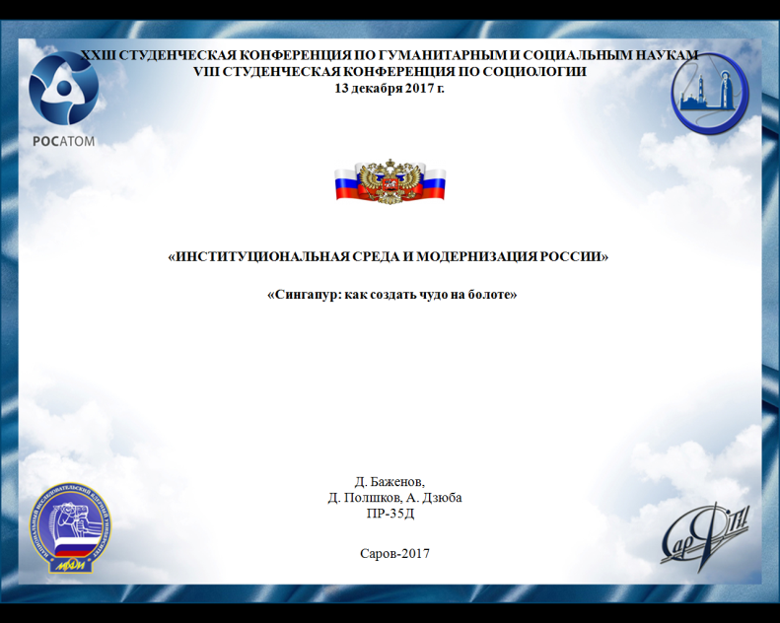
Добрый день! Сегодня мы рассмотрим, как было создано чудо на болоте.
Слайд 2
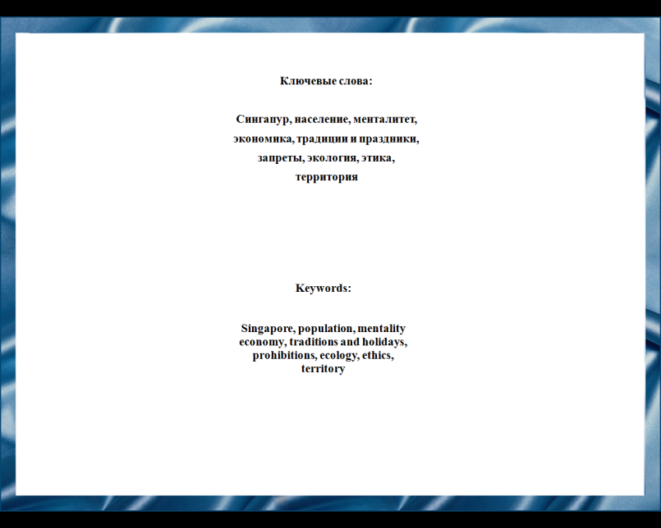
Представляем Вашему вниманию доклад, в котором будет рассказано про одно из самых перспективных и расцветающих микро-государств - Сингапур
Слайд 3
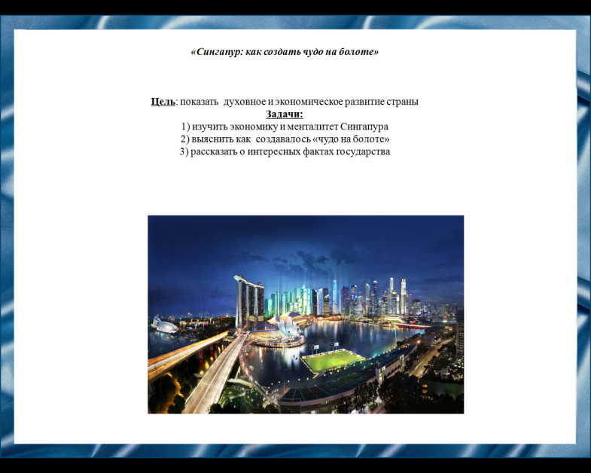
Мы расскажем Вам про островное государство со своим менталитетом и образом жизни людей, а так же о его успехах в области экономического развития
О стране
Слайд 4
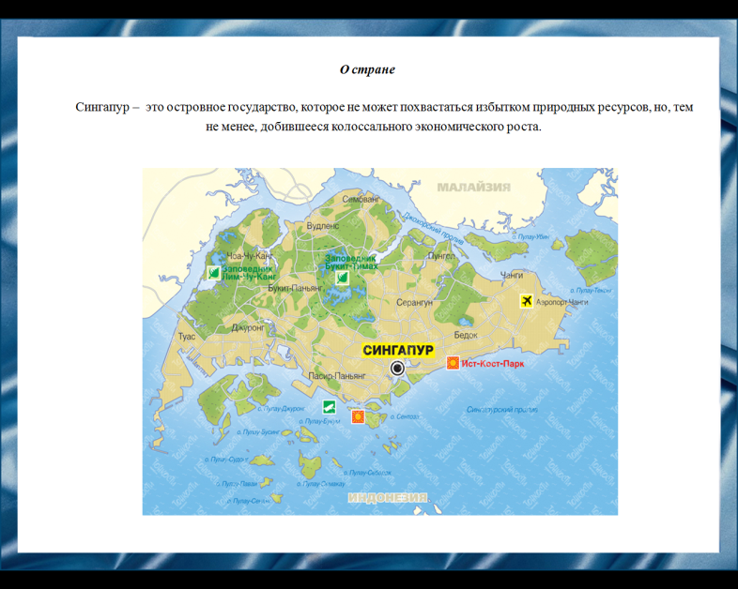

Сингапур– это островное государство, которое не может похвастаться избытком природных ресурсов, но, тем не менее, добившееся колоссального экономического роста. Сингапур входит в список так называемых «Азиатских тигров» — государств Азии, которые за каких-то пару десятилетий превратились из отстающих стран третьего мира в ведущие державы.
Сингапур входит в число двадцати самых маленьких стран в мире его площадь 719 км².
Если сравнивать площадь Сингапура и площадь Нижегородской области в РФ, которая составляет 76 900 км², то можно понять, что город-государство Сингапур ,примерно в 107 раз меньше, площади Нижегородской области .

Население Сингапура
Слайд 5
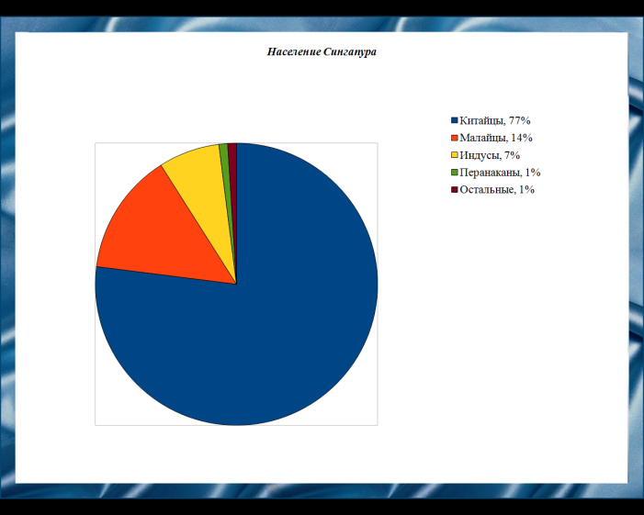

Люди Сингапура- это китайцы, малайцы и индусы.
Китайцы составляют 77% населения Сингапура, отличающиеся друг от друга вероисповеданием, культурой, кухней, а также языком, на котором они обучаются – китайском или английском.
14% процентов населения составляют малайцы.
Количество индусов среди населения острова насчитывает 7%. Проживают они, в основном, одной большой общиной на территории Малой Индии. Основным языком индийской диаспоры признан тамильский язык, ему присвоен статус государственного.
Одной из наименее значимых численно, но не культурно, народностей Сингапура являются перанаканы. Со временем они стали представлять собой один из наиболее преуспевающих слоев общества. Численность их составляет меньше 1%.

Менталитет cингапурцев
Слайд 6
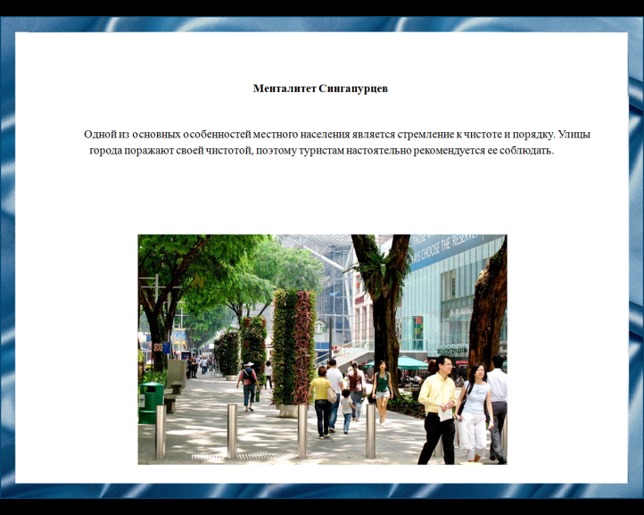

Менталитет сингапурцев представляет собой своеобразный коктейль из азиатской работоспособности и американской деловой хватки. Усидчивость, послушание, стремление к порядку и, в то же время, ориентация на постоянный рост – вот качества настоящего жителя Сингапура. Причем, сингапурцы требовательны не только к себе, но и к приезжим. Поэтому, не стоит рассчитывать, что местные жители будут позволять туристу то, чего они не позволяют сами себе.
Одной из основных особенностей местного населения является стремление к чистоте и порядку. Улицы города поражают своей чистотой, поэтому туристам настоятельно рекомендуется ее соблюдать.
Победив мусор на улицах, сингапурцы приступили к глубокой переработке образующихся твердых отходов. На данный момент около 20% из них является вторичным сырьем и отправляется на переработку для извлечения полезных компонентов.

«Швейцария Азии»
Слайд 7
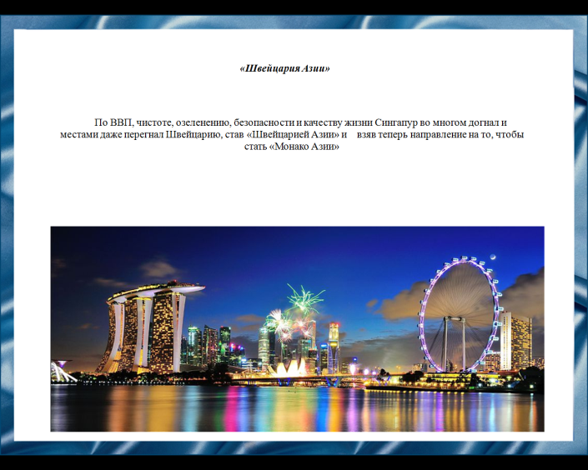

По ВВП, чистоте, озеленению, безопасности и качеству жизни Сингапур во многом догнал и местами даже перегнал Швейцарию, став «Швейцарией Азии» и взяв теперь направление на то, чтобы стать «Монако Азии». И все же разница между этими странами ощутимая, особенно в людях. Основная масса сингапурцев живет бедно, здесь нет прослойки среднего класса, на которой держатся экономика развитых стран, и которая не в последнюю очередь определяет «качество» населения в целом.
Сингапур достиг своих колоссальных успехов за кратчайшие сроки, в основном, за счет импорта, в том числе и импорта культур и высококвалифицированной рабочей силы.

Слайд 8
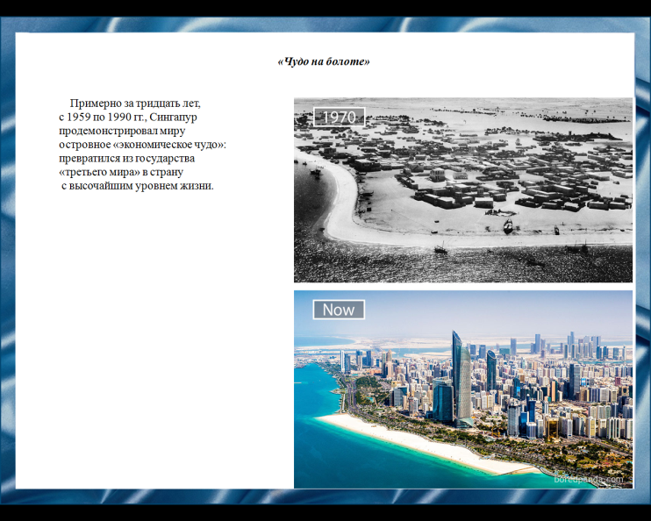

«Чудо на болоте»
Примерно за тридцать лет, с 1959 по 1990 гг., Сингапур продемонстрировал миру островное «экономическое чудо»: превратился из государства «третьего мира» в страну с высочайшим уровнем жизни. «Чудо» связывают с именем Ли Куан Ю (род. в 1923 г.), который с 1959 по 1990 гг. занимал в стране пост премьер-министра.
Слайд 9
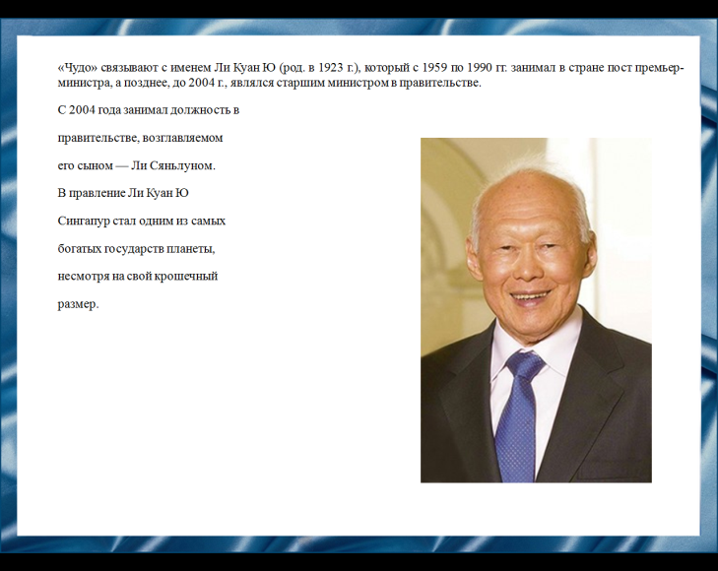
Модернизация 1959-1990 гг. представляла собой удивительное явление в полунищей стране, треть населения которой явно симпатизировала коммунистам. На политическую арену вышел вполне буржуазный лидер, восхищавшийся, между прочим, политикой Маргарет Тэтчер.
На острова пришли американцы. Постепенно корпорации создали в Сингапуре высокотехнологичные производства, что впоследствии дало маленькой стране фундамент для собственной промышленности. Сегодня любой школьник знает, что Сингапур — один из крупнейших в мире изготовителей электронной продукции, в том числе компьютерных комплектующих самого высокого качества.

Слайд 10
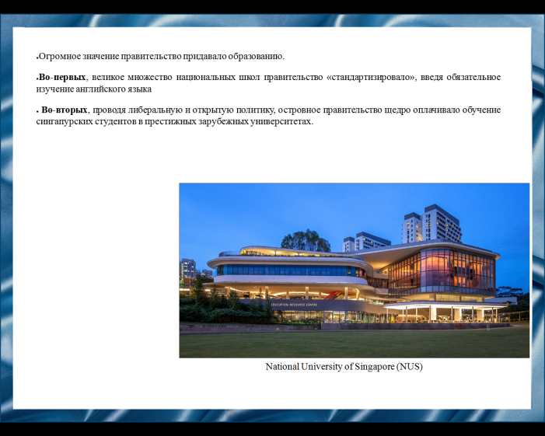

Огромное значение правительство придавало образованию.
Во-первых, то великое множество национальных школ правительство «стандартизировало», введя обязательное изучение английского языка
Во-вторых, проводя либеральную и открытую политику, островное правительство щедро оплачивало обучение сингапурских студентов в престижных зарубежных университетах.

Слайд 11
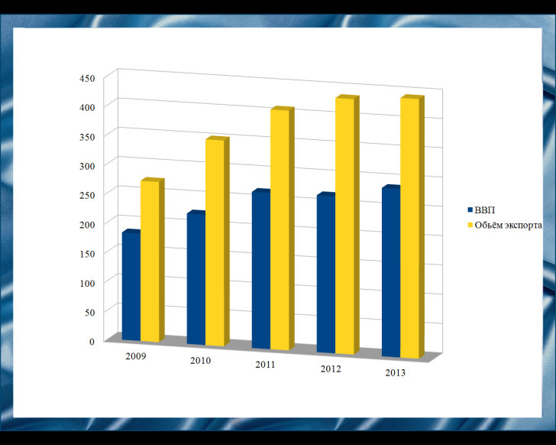
Полвека тому назад в стране была запущена система ипотечного кредитования. Благодаря ей темпы жилищного строительства подскочили. Результат: к концу века менее десяти процентов квартир, находящихся в частной собственности, сдавалось в аренду; все остальные занимали их владельцы.
Темпы роста ВВП Сингапура — 3,5% (2013 г.).
Уровень безработицы в стране крайне низкий: 2013 г. — 2,1%.
Объём экспорта государства постоянно растёт: 2009 г. — 273,4 млрд. долл. США, 2013 г. — 442,9 млрд. долл. (Все экономические данные приведены по «CIA World Factbook».)
Есть, правда, и кое-какие слабые стороны в островном хозяйстве. Республика Сингапур импортирует почти всё продовольствие, а также энергию. При малом населении (5,6 млн. чел.) и малой территории (715,8 кв. км) город-государство испытывает явный дефицит специалистов и площадей.

Слайд 12
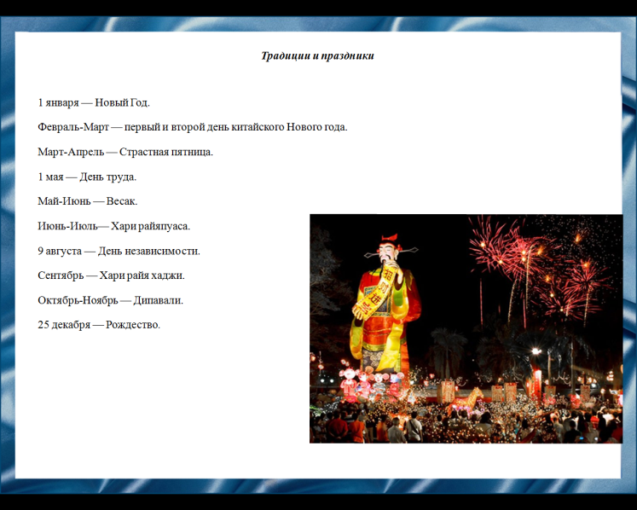

Традиции и праздники
Официальные государственные праздники Сингапура отражают культурное и религиозное разнообразие страны, среди одиннадцати официальных дней отдыха есть и буддийские, и китайские, и индуистские, и мусульманские, и христианские, а также светские праздники:

Слайд 13
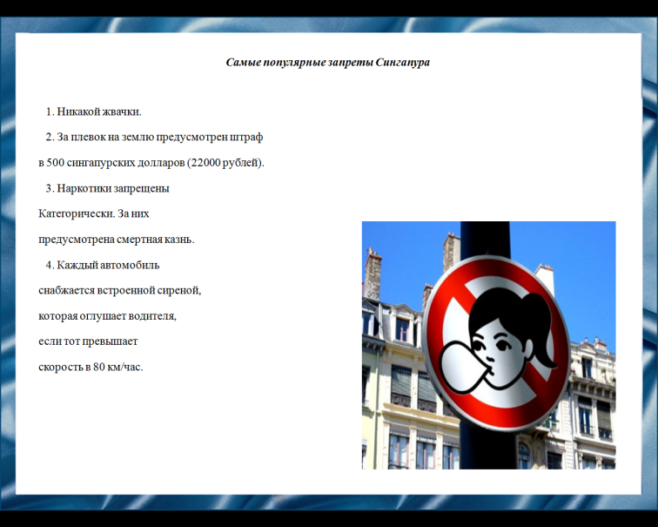

Самые популярные запреты Сингапура
1.Никакой жвачки. В Сингапуре жвачка запрещена не только к продаже, но к ввозу в страну.
2.Чистота возведена в этой стране в настоящий культ. За плевок на землю светит штраф в 500 сингапурских долларов.( 44,37 руб=1 сингапурскому доллару)
3.Наркотики запрещены категорически за них предусмотрена смертная казнь
4.Каждый автомобиль снабжается встроенной сиреной, которая оглушает водителя, если тот превышает скорость в 80 км/час.
5.Число автомобилей в Сингапуре искусственно ограничивается. Чтобы завести себе автомобиль нужно сначала купить на специальном аукционе разрешение на автомобиль (разрешение дается на срок в 10 лет). Это разрешение обойдется в несколько десятков тысяч долларов. Затем нужно купить сам автомобиль, который обкладывается ввозной пошлиной в 41% от стоимости. И, наконец, нужно заплатить сбор за постановку на учёт 140% от стоимости автомобиля.
6.Штраф за курение в общественных местах — 500 долларов.
7.Не стоит бояться ехать в Сингапур, однако стоит не забывать смывать за собой в туалете, потому что за это тоже полагается штраф примерно в 4 тысячи рублей.

Слайд 14
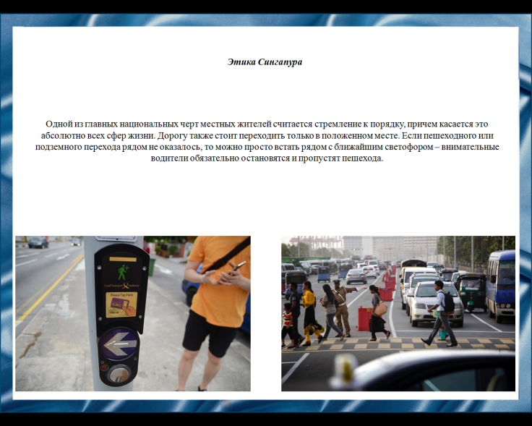

Этика Сингапура
Все этнические группы Сингапура сохранили свою уникальную культурную и религиозную самостоятельность. Это — неотъемлемая часть сингапурского общества. Даже юное население страны, считая себя истинными cингапурцами, очень бережно относится к традициям своей этнической группы.
Будучи приглашенным в частный дом, снимайте при входе обувь.
При входе в Храмы, важно снимать обувь. В Сингапуре, чтобы подчеркнуть свое уважение к человеку, любой предмет подают двумя руками и с лёгким поклоном. И вы старайтесь принимать то, что вам подают (визитку, сдачу, покупку) тоже двумя руками и непременно благодарить.
Слайд 15

